Fiche …… | Gestion de données | Gr5a
Fiche …… | Lecture de graphiques | Gr5a
Entraînement 1

Prix payé
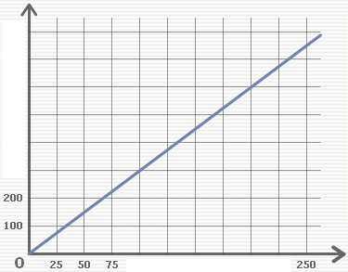 | Nombre d’objets | - Complète la liste de nombres :  0 - 25 – 50 – 75 - ……… - ……… -  ……… - ……… - ……… - ……… – ……  - Quel est le prix payé pour 100 objets ?  …………………………………………………………  - Quel est le nombre d’objets achetés avec 600 € ?  …………………………………………………………

Prix payé
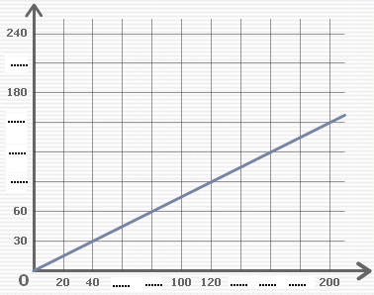 | Nombre d’objets | - Complète la liste de nombres :  0 - 20 – 40 - ……… - ……… - 100 – 120  ……… - ……… - ……… - 200 – ……  - Complète la liste de nombres :  0 - 30 – 60 - ……… - ……… - ……..  – 180 - ……… - 240  - Quel est le prix payé pour 120 objets ? ……………………………  - Quel est le nombre d’objets achetés avec 60 € ? ……………………………  - Combien peut-on acheter d’objets avec 150 € ? ……………………………

Prix payé
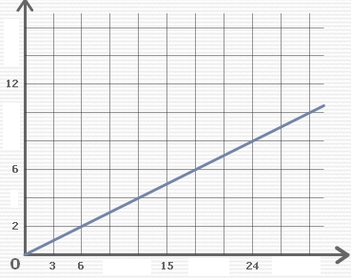 | Nombre d’objets | - Complète la liste de nombres :  0 - 3 - 6 - ……… - ……… - ……… - ……… - ……… – ……… – ……… – ……… – ……… – ……… – ………  - Complète la liste de nombres :  0 - 2 - ……… - ……… - ……… - ……… - ……… – ……… – ……… – ……… – ……… – ……… – ………  - Quel est le prix payé pour 12 objets ? ……………………………  - Quel est le nombre d’objets achetés avec 8 € ? ……………………………  - Combien peut-on acheter d’objets avec 10 € ? ……………………………

